HIDRAVLIKA NA STROJIH

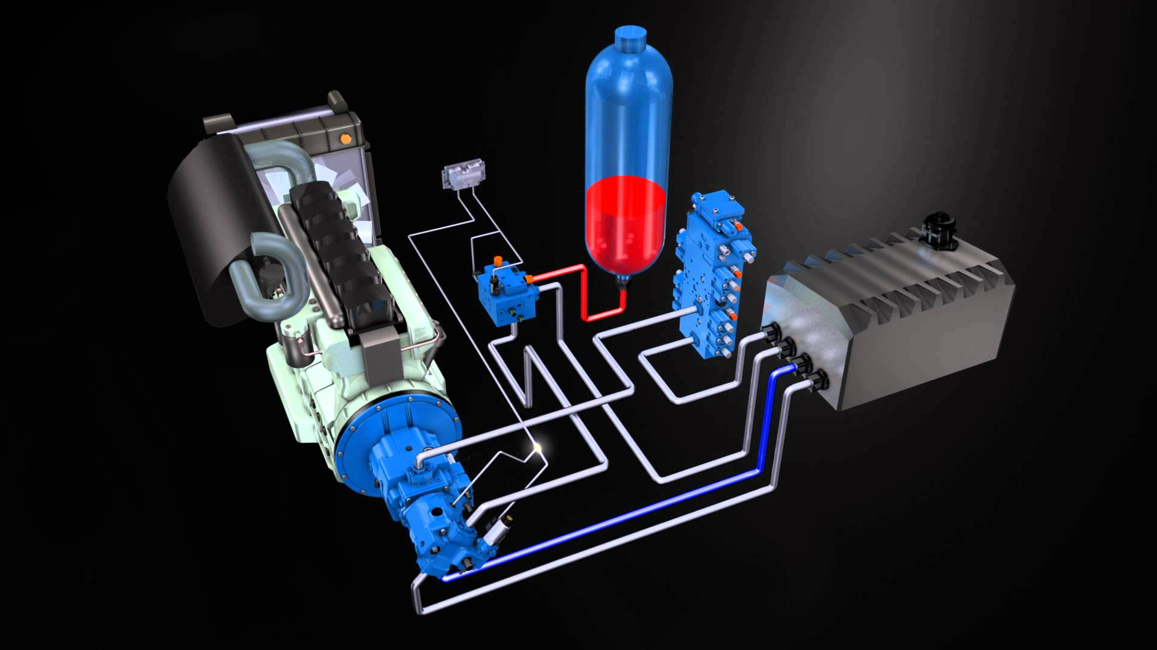
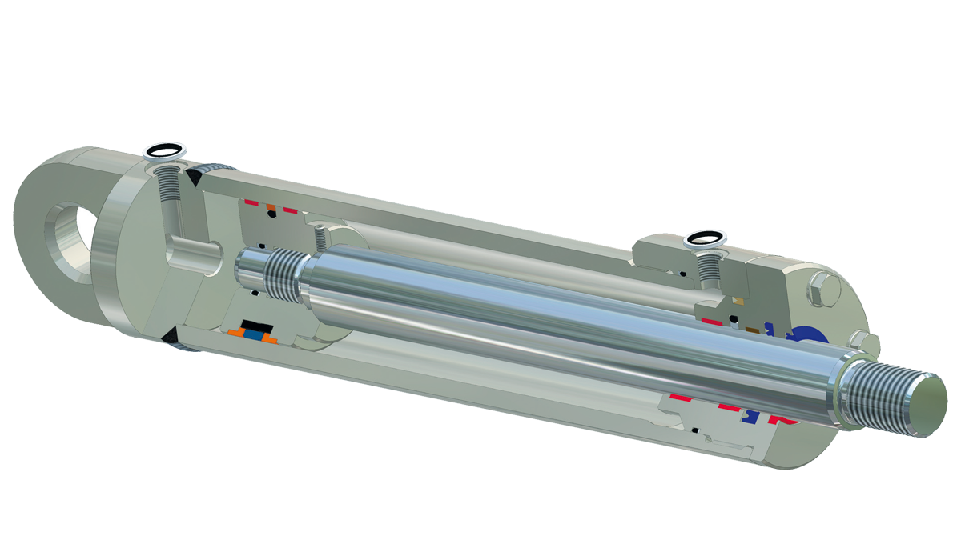

Predmet: Hidravlika
Kazalo
HIDRAVLIKA 5
-TRANSPORT 9
-Prevoz tovora 9
-Natovarjanje, raztovarjanje tovora 11
-KMETIJSKA MEHANIZACIJA 14
GRADBENA MEHANIZACIJA 16
GOZDARSTVO 20
LETALSKA INDUSTRIJA 22
LITERATURA: 24

KAZALO SLI
Slika 1: Hidravlika v strojih 5
Slika 2:Prikaz delovanja 6
Slika 3:Numerično krmiljen stroj 6
Slika 4: Hid. stiskalnica 6
Slika 5: Valjarska proga 7
Slika 6: Stroj za brizganje plastike 7
Slika 7: Stiskalnica 7
Slika 8:CNC stroj 8
Slika 9:CNC Valjar 8
Slika 10: Kiper 9
Slika 11: Walking floor 10
Slika 12: Walking floor od znotraj 11
Slika 13: Viličar 11
Slika 14: Stroj za natovarjanje smeti 12
Slika 15:Teleskopski žerjav 12
Slika 16:Hidravlika na traktorju 14
Slika 17: Prikolica 14
Slika 18:Kombajn 15
Slika 19:Uporaba na strmih delih 15
Slika 20:Bager za rudnik 16
Slika 21: Bager z dolgim dosegom roke 17
Slika 22:Bager 18
Slika 23: Hruška z črpalko 19
Slika 24:"Harvester" 20
Slika 25: Stroj za sekanje dreves 20
Slika 26:Stroj za nalaganje lesa 21
Slika 27:Zakrilca 22
Slika 28:Mehanizem za pristajanje 23
Slika 1: Hidravlika v strojih 4
Slika 2:Prikaz delovanja 5
Slika 3:Numerično krmiljen stroj 5
Slika 4: Hid. stiskalnica 5
Slika 5: Valjarska proga 6
Slika 7: Stiskalnica 6
Slika 6: Stroj za brizganje plastike 6
Slika 8:CNC stroj 7
Slika 9:CNC Valjar 7
Slika 10: Kiper 8
Slika 11: Walking floor 9
Slika 12: Walking floor od znotraj 10
Slika 13: Viličar 10
Slika 14: Stroj za natovarjanje smeti 11
Slika 15:Teleskopski žerjav 11
Slika 16:Hidravlika na traktorju 12
Slika 17: Prikolica 12
Slika 18:Kombajn 13
Slika 19:Uporaba na strmih delih 13
Slika 20:Bager za rudnik 14
Slika 21: Bager z dolgim dosegom roke 14
Slika 22:Bager 15
Slika 23: Hruška z črpalko 16
Slika 24:"Harvester" 16
Slika 25: Stroj za sekanje dreves 17
Slika 26:Stroj za nalaganje lesa 17
Slika 27:Zakrilca 18
Slika 28:Mehanizem za pristajanje 18

HIDRAVLIKA
Beseda hidravlika izhaja iz grške besede hidor (voda) in aulos (cev), kar predstavlja besedo. hidraulikus, pomeni pa prenos in pretvorbo energije ter informacij, ki jih dobimo s pomočjo tekočine. V hidravliki uporabljamo za proizvajanje sil, premikov ali vrtilnih momentov tekočine, največkrat olje, ki je pod visokim tlakom. Na ta način lahko realiziramo tako linearno ko tudi rotacijsko gibanje. Energijo, ki jo prenašamo, lahko tudi reguliramo ali krmilimo. Velike sile oziroma vrtilni momenti, ki se razvijejo zaradi visokega tlaka, spadajo pretežno močnostni deli krmilij oziroma regulacij. V mehanskem delu se običajno uporabljajo mehanske ali električne komponente.

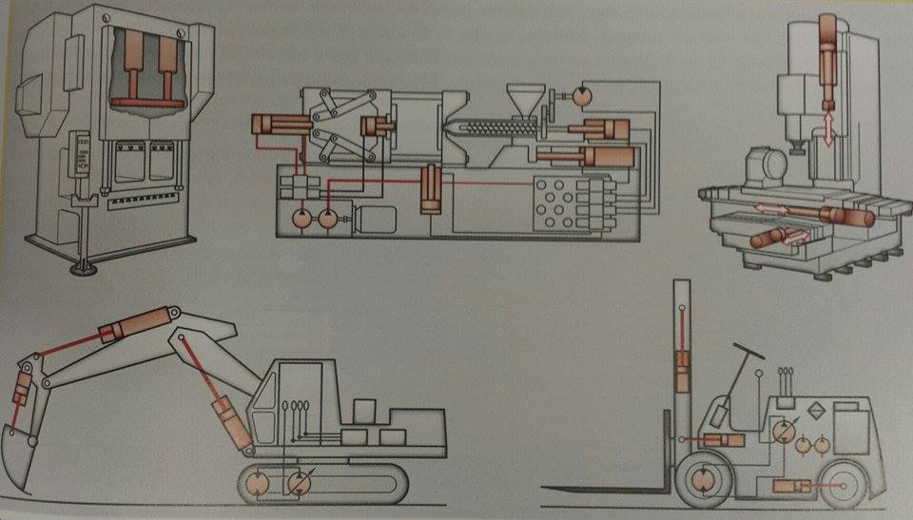
Slika 1: Hidravlika v strojih

Hidravliko uporabljamo v številnih vejah tehnike. Velik uporabnik hidravlike. Stroje, v
katerih je precejšen delež hidravlične opreme, uporabljajo v mnogih panogah, npr. v rudarstvu, kmetijstvu, gozdarstvu, gradbeništvu, prometu, energetiki itd.
Veliko vlogo ima hidravlika v preoblikovalni in odrezovalni tehniki (hidravlične stiskalnice, CNC obdelovalni stroji itd.). Hidravlika se veliko uporablja na področju letalske in vojaške tehnike ter jedrske in procesne tehnologije.

Industrijsko hidravliko delimo na:
- mobilno hidravliko ( za gibljive stroje )
- obdelovalno hidravliko ( CNC obdelovalni stroji )
- težko hidravliko (za stroje z velikimi silami in močmi )
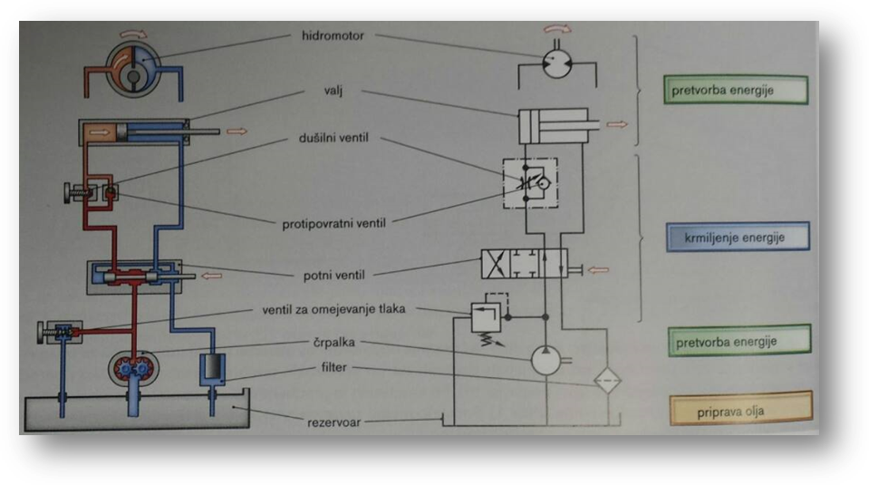
Slika 2:Prikaz delovanja
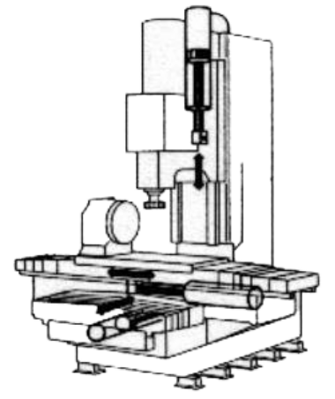
PRIMERI UPORABE:
-OBDELOVALNI STROJI, CNC
Slika 3:Numerično krmiljen stroj
-Numerično krmiljeni obdelovalni stroji

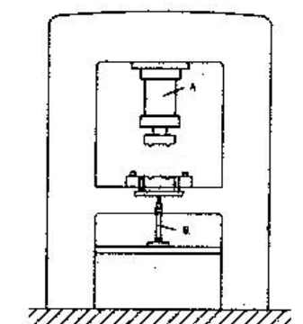
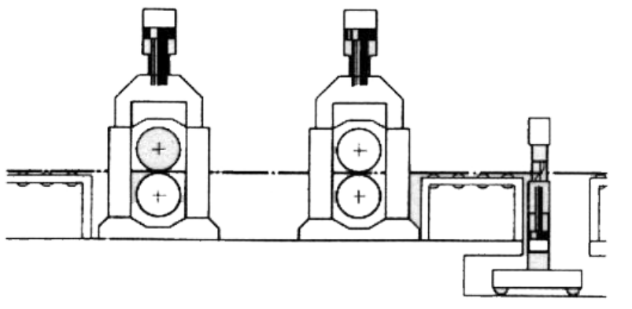
-Hidravlične stiskalnice
Slika 4: Hid. stiskalnica

-Valjarske proge
Slika 5: Valjarska proga

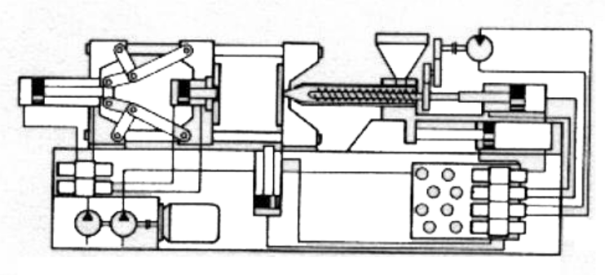
-Stiskalnice za brizganje plastike

Slika 6: Stroj za brizganje plastike

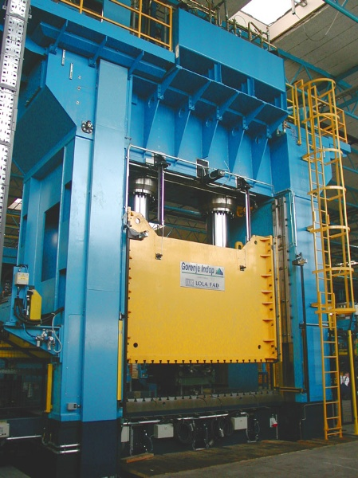
Slika 7: Stiskalnica
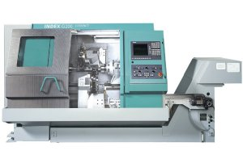
Slika 8:CNC stroj

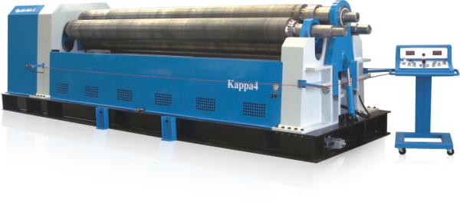
Slika 9:CNC Valjar

-TRANSPORT

-Prevoz tovora
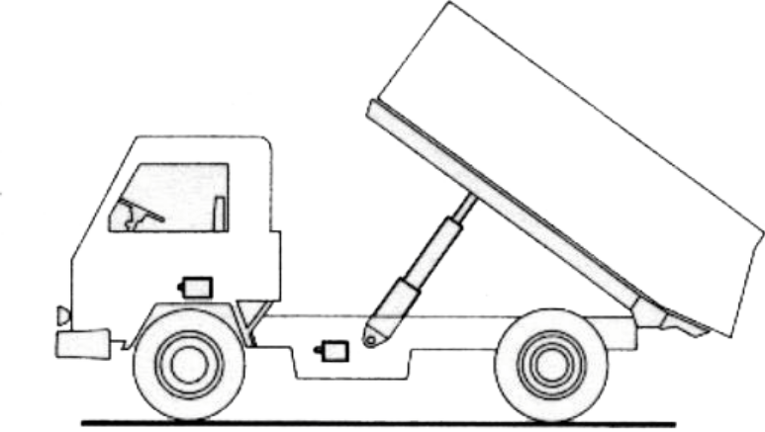
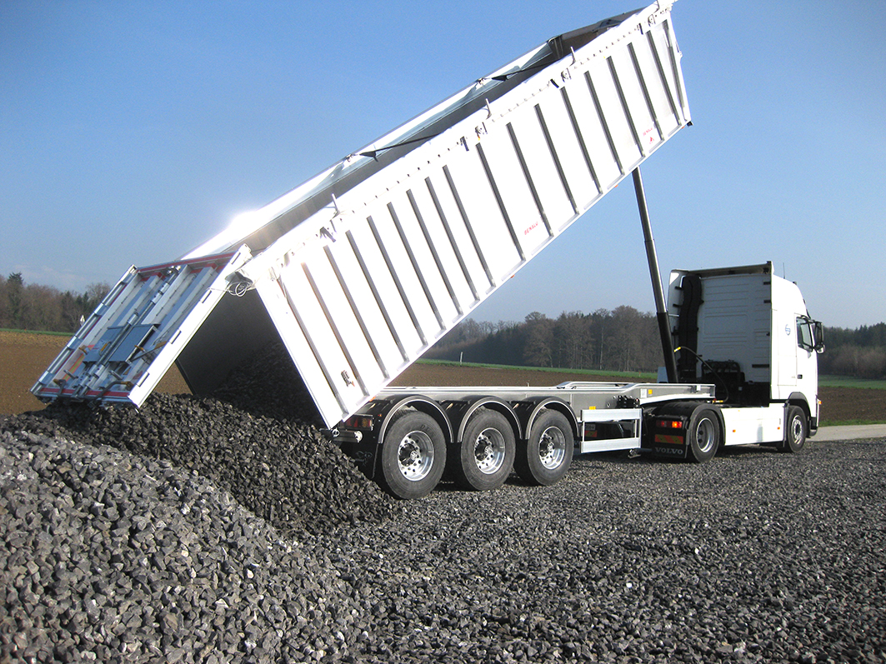
Slika 10: Kiper
Za prevoz razsutih tovorov se uporabljajo prikolice raznih velikosti. Za špedicijski transport se uporabljajo prikolice velikosti do 90 m3. Poznamo več vrst hidravličnih nadgradenj. Najbolj razširjena je uporaba kiper prikolic in »Walking floor«. Walking floor v prevodu »pomično dno« deluje tako, da aluminijaste deske pomikajo v določenem zaporedju.
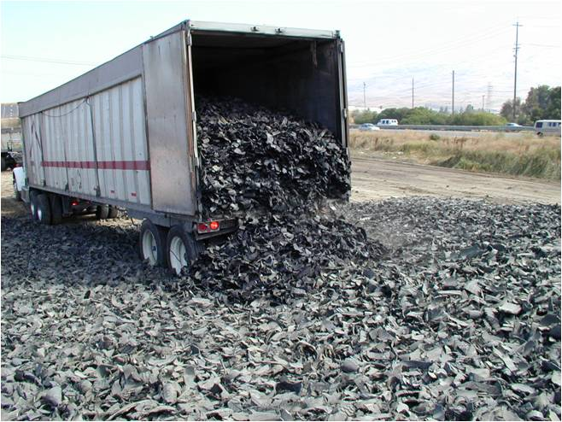
Slika 11: Walking floor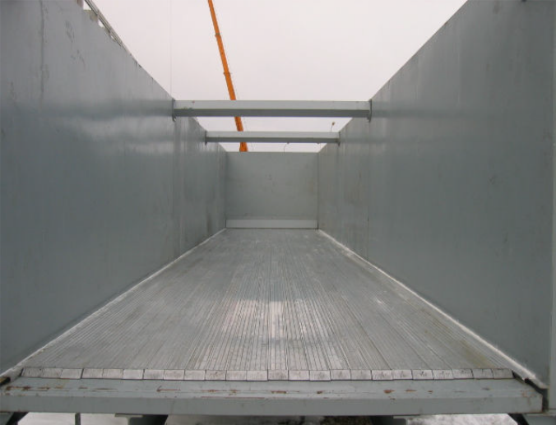
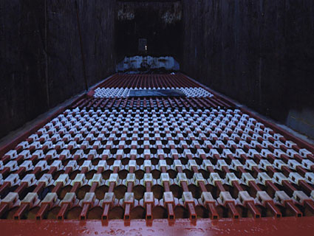
Slika 12: Walking floor od znotraj

-Natovarjanje, raztovarjanje tovora
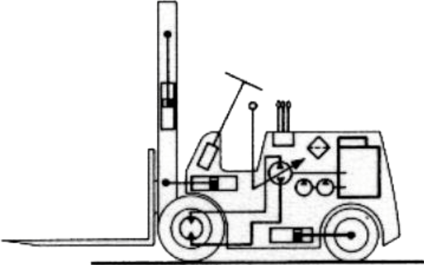
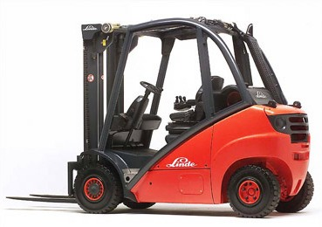
Slika 13: Viličar
Viličar je industrijsko vozilo, ki služi za hiter prenos materiala. Od dvajsetih let prejšnjega stoletja je nepogrešljiv del v lukah, proizvodnjah in skladiščih. Imamo veliko različnih vrst viličarjev, ki se delijo na vrsto pogona oz. prilagajajo specialnemu tovoru ali pa delovnemu okolju.

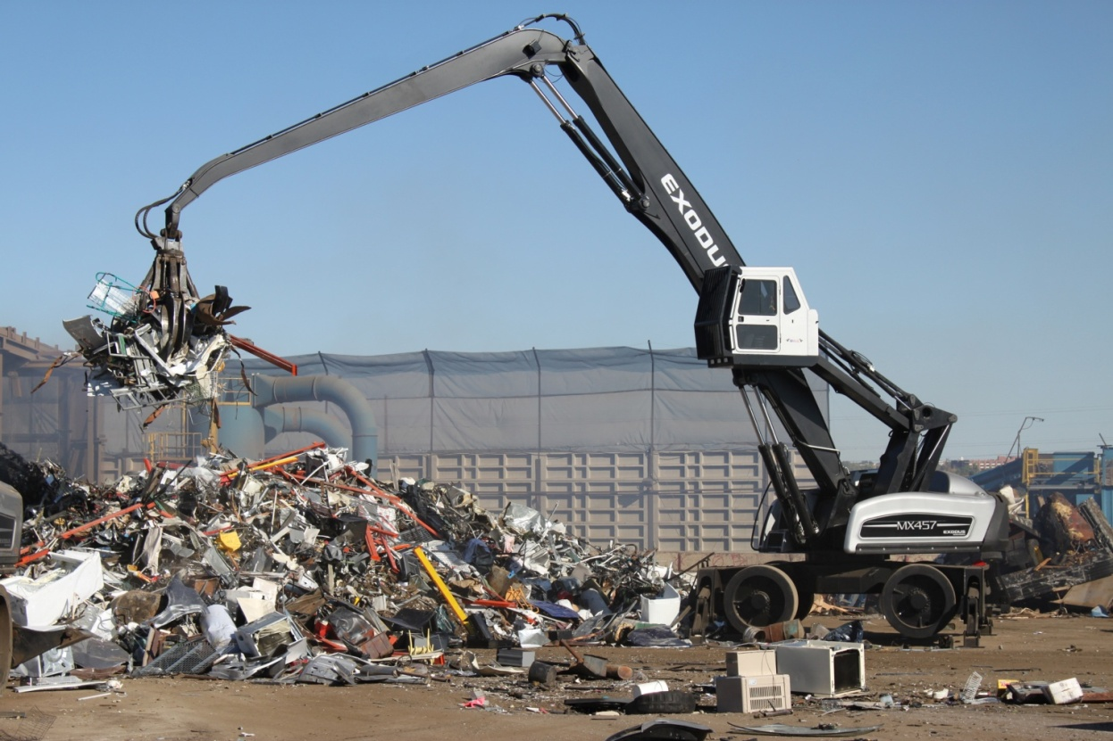
Slika 14: Stroj za natovarjanje smeti
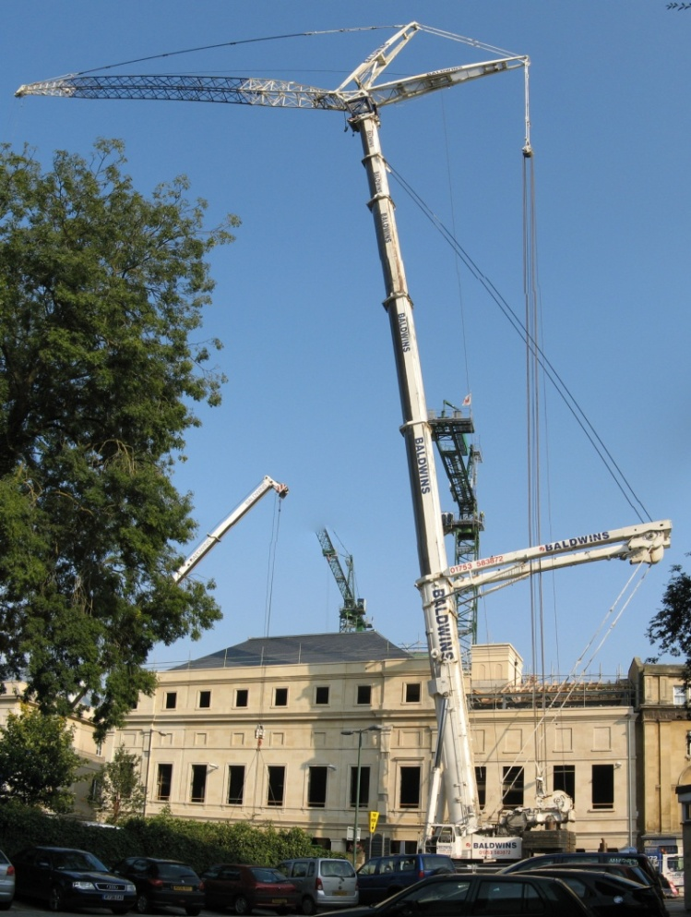
Slika 15:Teleskopski žerjav
Teleskopski žerjav s pomočjo hidravlike poveča ali zmanjša višino.

-KMETIJSKA MEHANIZACIJA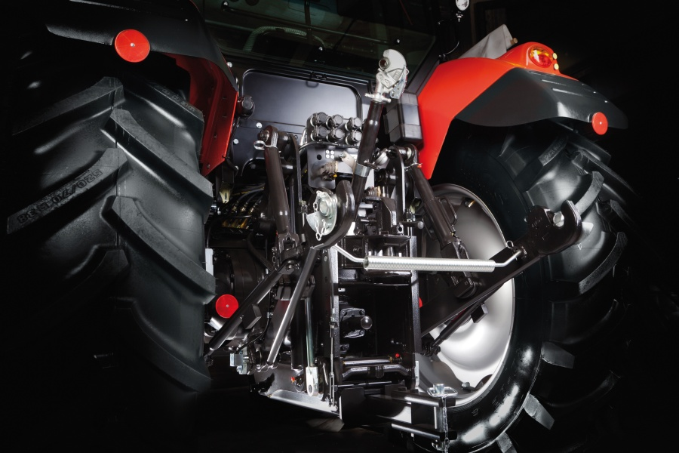
Slika 16:Hidravlika na traktorju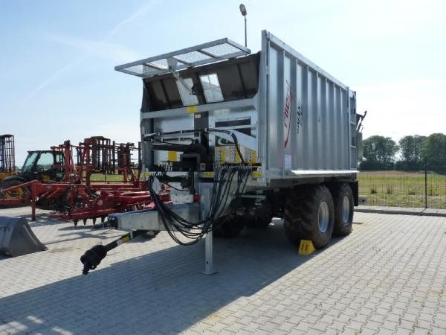
Slika 17: Prikolica

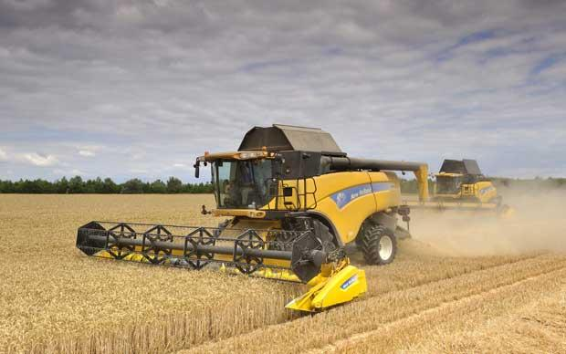
Slika 18:Kombajn
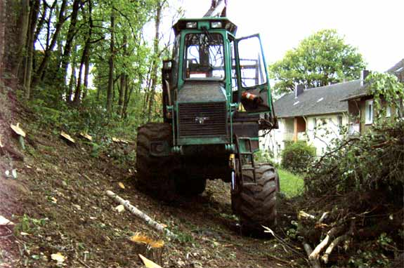
Slika 19:Uporaba na strmih delih

GRADBENA MEHANIZACIJA
Bagri so težki delovni stroji večinoma sestavljeni iz šasije, gosenic, hidravlične prijemalne roke, motorja in kabine na vrtljivi ploščadi. Uporabljajo se za kopanje jarkov, lukenj, za prekladanje gradbenega materiala, v gozdovih, pri rušenju zgradb, za dvigovanje bremen,v rudnikih. 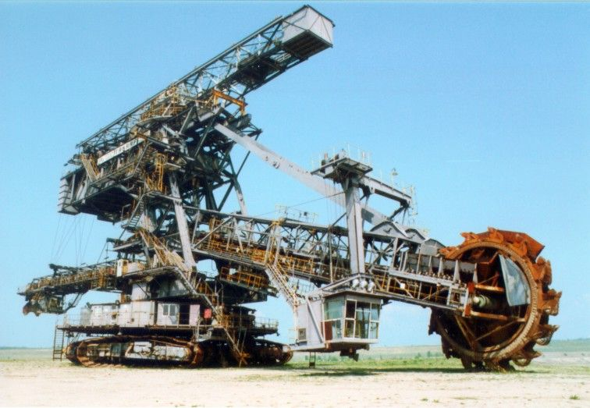
Slika 20:Bager za rudnik
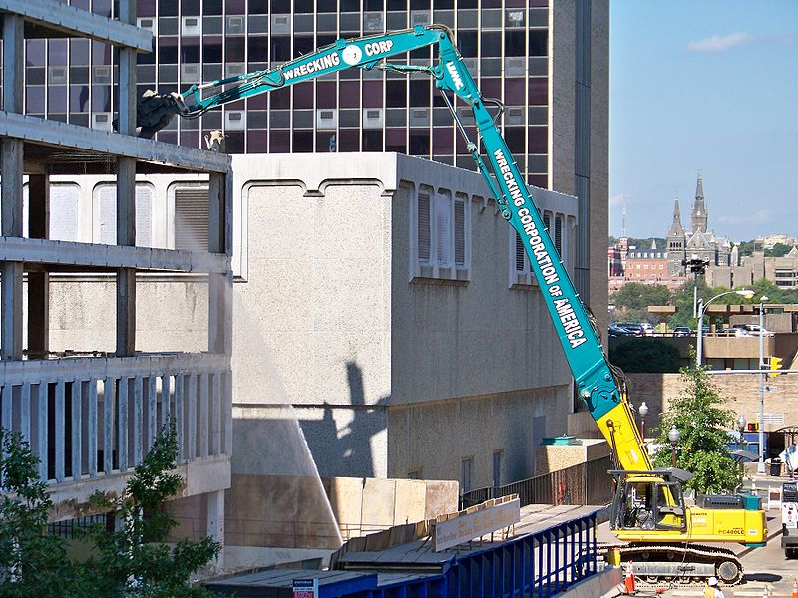
Slika 21: Bager z dolgim dosegom roke
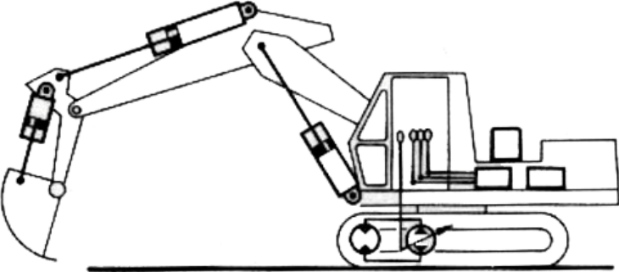
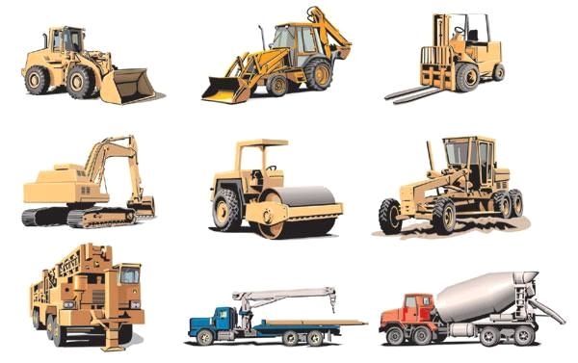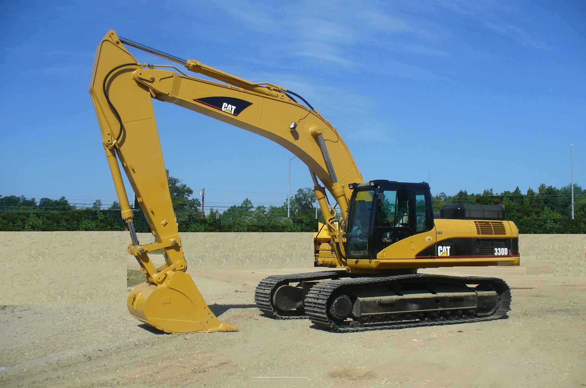
Slika 22:Bager

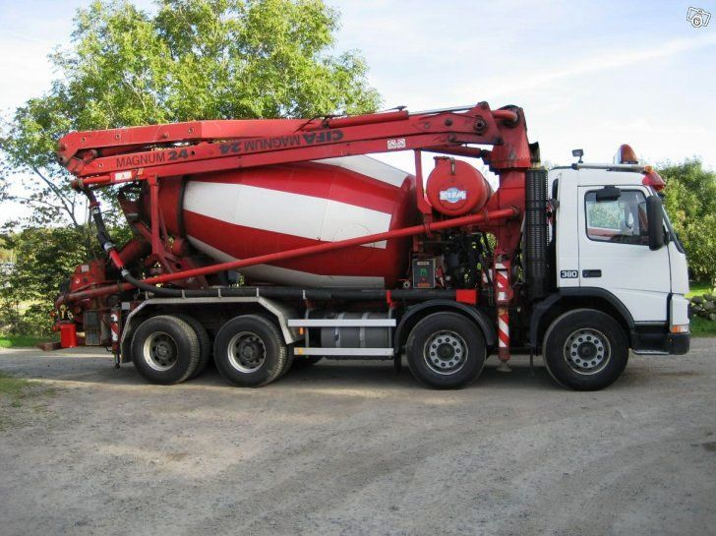
Slika 23: Hruška z črpalko

GOZDARSTVO
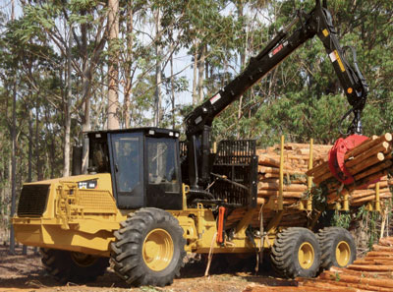
Slika 24:"Harvester"
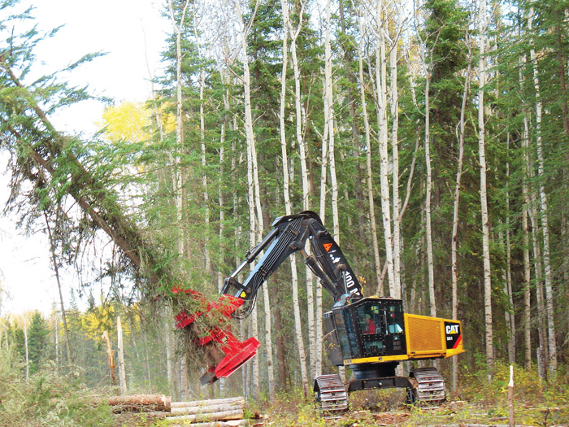
Slika 25: Stroj za sekanje dreves
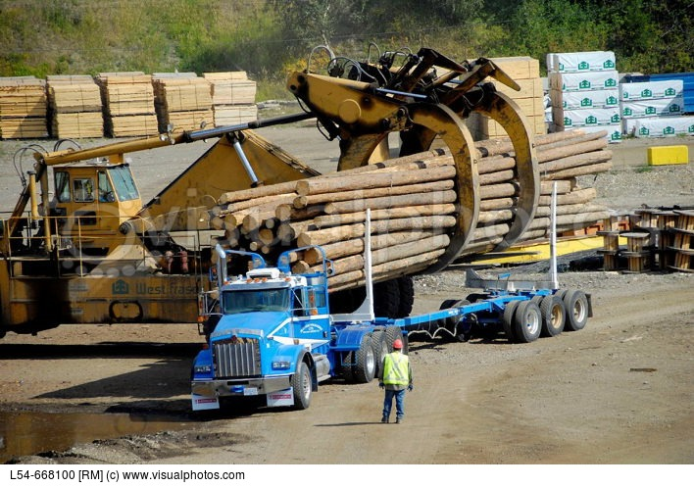
Slika 26:Stroj za nalaganje lesa

LETALSKA INDUSTRIJA
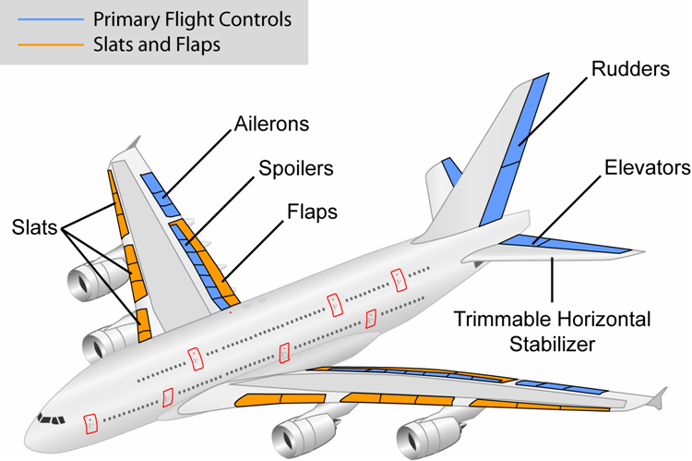
Slika 27:Zakrilca

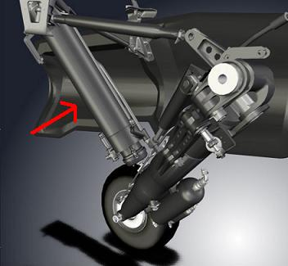
Slika 28:Mehanizem za pristajanje

LITERATURA:
-GOOGLE
-GOOGLE SLIKE
-WIKIPEDIJA
-Knjiga Mehatronika



